МИНИСТЕРСТВО  ОБРАЗОВАНИЯ И НАУКИ  РЕСПУБЛИКИ ТАТАРСТАН | 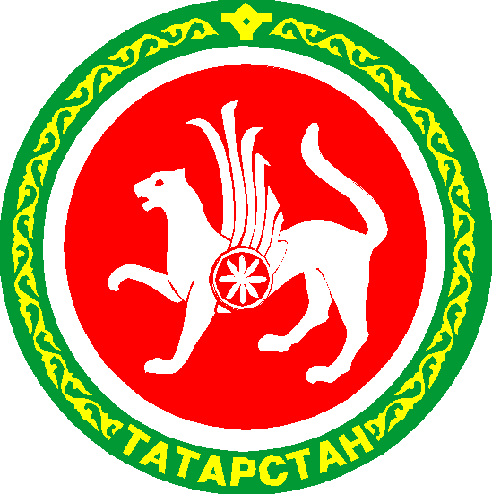 | ТАТАРСТАН РЕСПУБЛИКАСЫНЫҢ  МӘГАРИФ ҺӘМ ФӘН МИНИСТРЛЫГЫ

ВЫПИСКА ИЗ ПРОТОКОЛА
заседания Государственной экзаменационной комиссии
Республики Татарстан от 24.03.2014г. № 5

Выслушав и обсудив информацию С.В. Борисевича, председателя предметной комиссии Республики Татарстан, к. хим. н., о недостаточном количестве часов для изучения химии и проведения химического эксперимента в образовательных организациях, отсутствии оборудованных химических кабинетов, химических реактивов, лабораторий, лаборантов, помещений для хранения химических реактивов, переходе на демонстрационный и виртуальный эксперимент, связанный с компьютеризацией обучения в Республике Татарстан, Государственная экзаменационная комиссия Республики Татарстан решила:
выбрать модель экзаменационной работы № 1 (без реального эксперимента) для проведения государственной итоговой аттестации в форме основного государственного экзамена по химии.

Первый заместитель министра,
заместитель председателя ГЭК РТ Д.М. Мустафин

